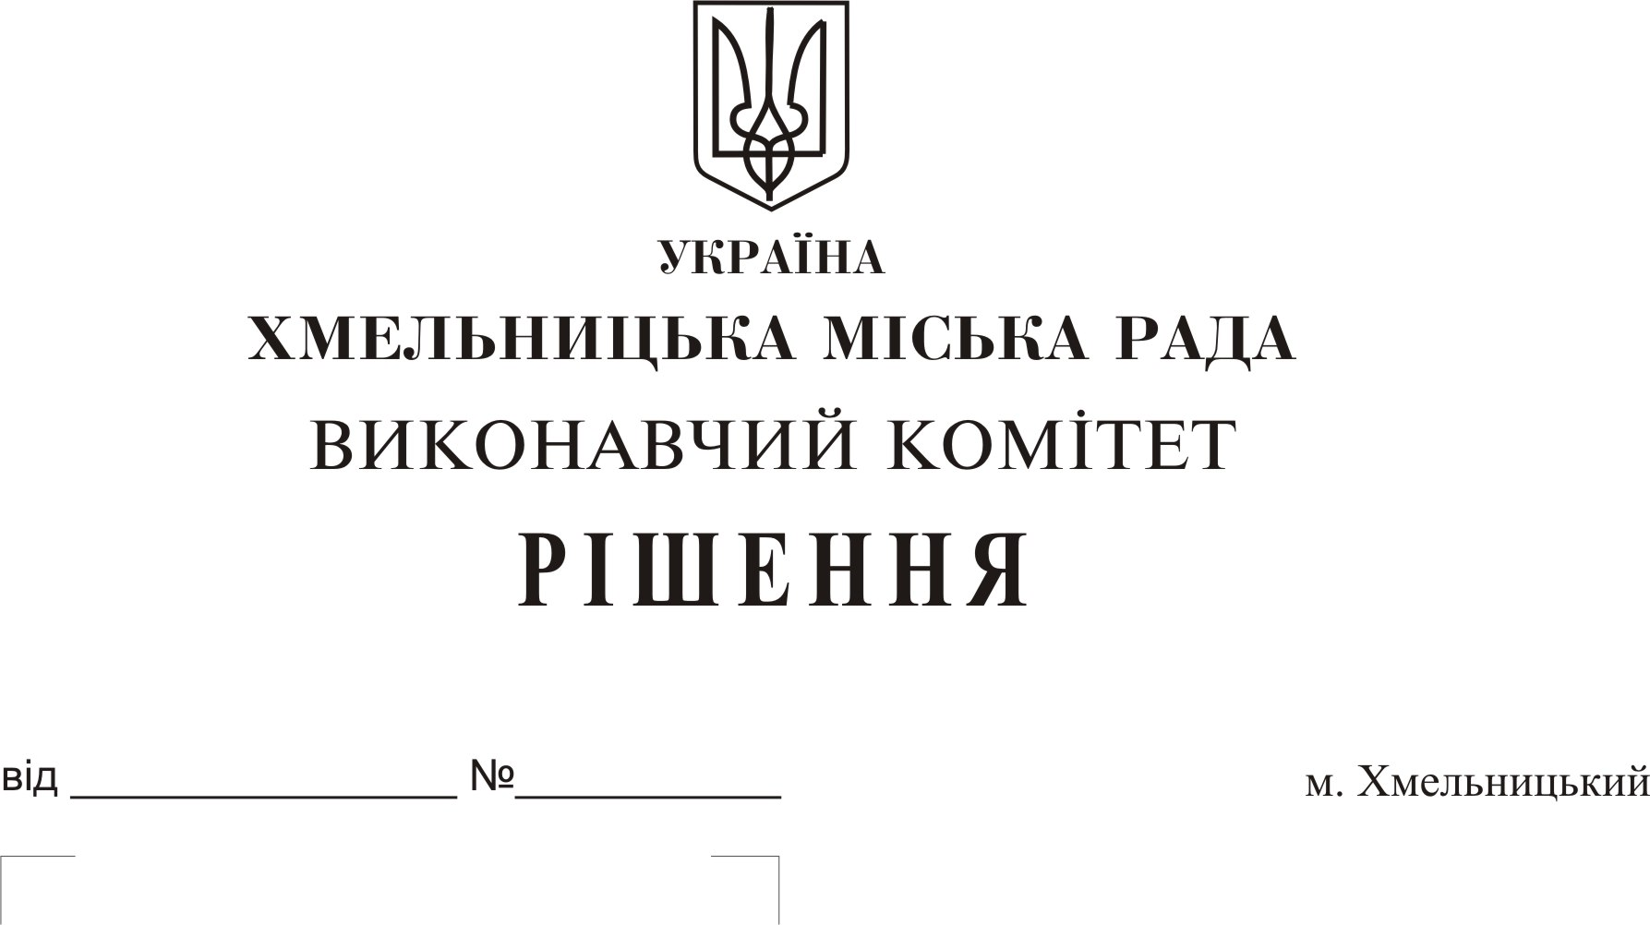

Про внесення змін до складу
постійно-діючої Комісії з надання
соціально-економічних послуг

Розглянувши клопотання Хмельницького міського територіального центру соціального обслуговування (надання соціальних послуг) та враховуючи кадрові зміни, керуючись Законом України “Про місцеве самоврядування в Україні”, виконавчий комітет Хмельницької міської ради
В И Р І Ш И В:
1. Внести зміни до п. 1 рішення виконавчого комітету від 25.01.2018 №45 шляхом затвердження нового складу Комісії з надання соціально-економічних послуг при Хмельницькому міському територіальному центрі соціального обслуговування (надання соціальних послуг) згідно додатку.
2. Контроль за виконанням даного рішення покласти на управління праці та соціального захисту населення.

Міський голова О. Симчишин
Додаток
до рішення виконавчого
комітету міської ради
від ______ 2018 р. № ____

СКЛАД
постійно діючої Комісії з надання соціально-економічних послуг

Голова Комісії:  ВОВЧЕМИС Тетяна Іванівна  Заступник голови Комісії:  БОРТНИК  Зінаїда Петрівна  Секретар Комісії  КУШНІР  Галина Володимирівна  Члени Комісії:  МАКАРОВА  Галина Іванівна  ЧЕХ  Наталя Петрівна  РУДЬ  Світлана Анатоліївна  БОЙКО  Галина Миколаївна  БЕЛЕНЧУК  Наталія Михайлівна  КИЧАК  Лариса Василівна  МАТВЕЙЧУК  Раїса Володимирівна  ОСИКА  Ольга Анатоліївна  ПАСТУШЕНКО  Лариса Іванівна  ДЯЧОК  Юлія Юріївна  БІРЮК  Лев Васильович  ПАЛАМАРЧУК  Сергій Вікторович  ЯЛОХА  Ігор Станіславович | - заступник директора територіального центру  - юрисконсульт територіального центру  - соціальний працівник відділення денного перебування та адресної допомоги територіального центру  - завідувач відділенням соціальної допомоги вдома територіального центру  - завідувач відділенням денного перебування та адресної допомоги територіального центру  - фахівець із соціальної допомоги відділення соціальної допомоги вдома територіального центру  - фахівець із соціальної допомоги відділення соціальної допомоги вдома територіального центру  - фахівець соціальної роботи відділення денного перебування та адресної допомоги територіального центру  - соціальний працівник відділення соціальної допомоги вдома територіального центру  - соціальний працівник відділення соціальної допомоги вдома територіального центру  - соціальний працівник відділення денного перебування та адресної допомоги територіального центру  - соціальний працівник відділення денного перебування та адресної допомоги територіального центру  - сестра медична територіального центру  - депутат міської ради (за згодою)  - депутат міської ради (за згодою)  - депутат міської ради (за згодою)

Керуючий справами виконавчого
комітету міської ради Ю. Сабій

Директор Хмельницького
міського територіального центру
соціального обслуговування
(надання соціальних послуг) І. Ковальчук

